# 前言

BoKe是微信播課工具。它能自動化播課過程，使播課人員從繁重的播課任務中解脫出來。

# 軟件安裝

* 在台式機上，點擊鏈接<https://drive.google.com/file/d/0By077ki7vnOma1RZeU9WUzVMZEU/view?usp=sharing>。
* 點擊下載圖標，下載Boke.zip，見下圖：
* 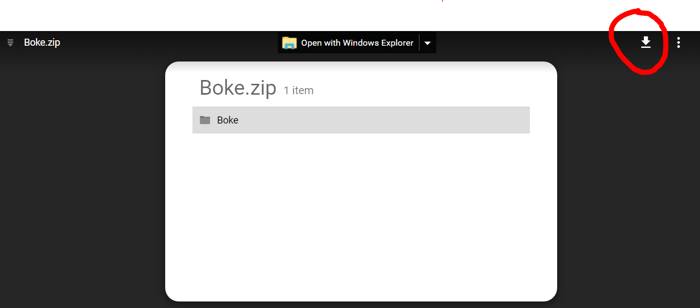
* 解壓文件Boke.zip至任意路徑（比如C:\WuMen）。

# 自動播課

* 打開安卓虛擬器（比如，夜神Nox.exe），運行微信程序。
* 播課前，雙擊BoKe.exe文件（比如，C:\WuMen\BoKe\Boke.exe）。
* 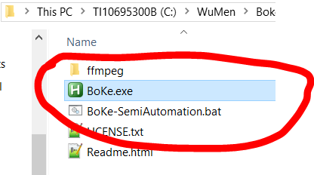
* 程序運行後，選擇播課目錄。
* 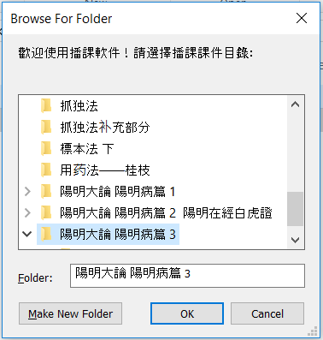
* 點擊"OK"鍵。目錄選好後，播課軟件會自動消除每條語音前面的三秒空白。
* BoKe會顯示說明。點擊"OK"鍵。
* 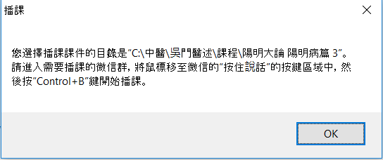
* 進入需要播課的微信群：
* 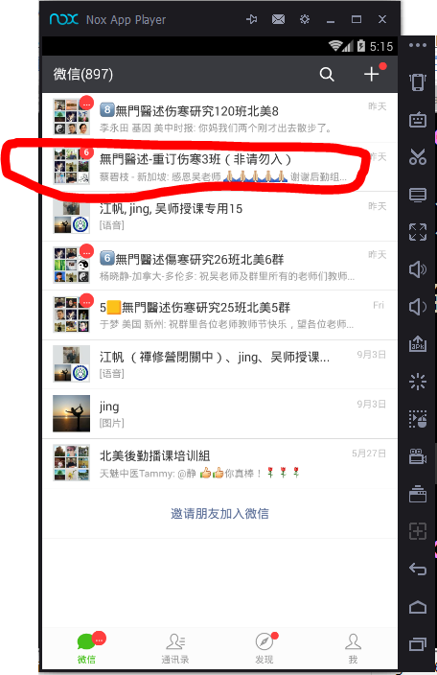
* 將鼠標移至微信的“按住說話”的按鍵區域中。
* 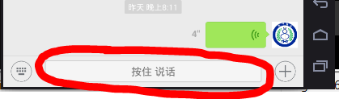
* 按鍵"Control"的同時，按"B"鍵。
* 軟件將自動開始逐條播放選擇目錄中的mp3語音文件。同時BoKe會鎖定鼠標。
* 最後一條語音播放結束後，播課程序會自動退出運行。

# 說明

* 播課過程中，如需中斷播課，按Esc鍵停止播課程序的運行。
* 播課程序只能在Windows環境下運行。
* 此工具是從[AutoHotKey](https://www.autohotkey.com/)的腳本文件生成的，它的源代碼在[這裡](https://github.com/fan-jiang/BoKe)。

祝播課愉快！

# 附錄： 半自動播課

如播課中需要插圖片，使用此法。

* 播課前，雙擊BoKe-SemiAutomation.bat文件，讓程序運行。
* 其他步驟相同。